



ZADANIE JEST FINANSOWANE Z BUDŻETU PAŃSTWA W RAMACH
DOTACJI CELOWEJ PRZEKAZANEJ POWIATOWI WIELUŃSKIEMU
OPRACOWANIE WYKONAŁA
FUNDAJCA MŁODZI LUDZIOM


Głównym źródłem prawnym dotyczącym praw i obowiązków zarówno pracowników jak i pracodawców
jest kodeks pracy, który w rozdziale II mówi nam o podstawowych zasadach prawa pracy. Poniżej omówimy niniejsze zasady oraz przytoczymy brzmienie samych przepisów, gdyż artykuły te są bardzo jednoznaczne, czytelne i pomocne w prawidłowym zrozumieniu samych zasad.

Art. 10 kp Prawo wyboru pracy
- § 1.Każdy ma prawo do swobodnie wybranej pracy. Nikomu, z wyjątkiem przypadków określonych w ustawie, nie można zabronić wykonywania zawodu.
- § 2.Państwo określa minimalną wysokość wynagrodzenia za pracę.
- § 3.Państwo prowadzi politykę zmierzającą do pełnego produktywnego zatrudnienia.
Należy pamiętać, iż jest to nasze prawo a nie obowiązek, a państwo polskie powinno dołożyć starań, aby wszyscy, którzy chcą pracować, znaleźli zatrudnienie, aby minimalizować bezrobocie. Zasada ta wskazuje również na nasze prawo do wyboru zawodu.
Art. 11 kp Swoboda nawiązania stosunku pracy
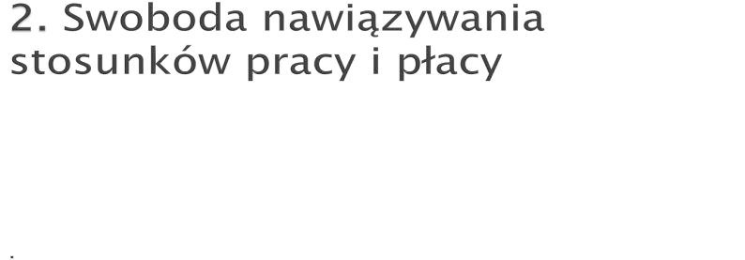
Nawiązanie stosunku pracy oraz ustalenie warunków pracy i płacy, bez względu na podstawę prawną tego stosunku, wymaga zgodnego oświadczenia woli pracodawcy i pracownika.
Należy pamiętać, iż nawiązanie stosunku pracy, warunki w jakich go nawiązujemy – czyli wymiar etatu, stanowisko, wynagrodzenie, dodatkowe świadczenia, to pewien kontrakt między pracownikiem i pracodawcą i oba te podmioty muszą swobodnie się na niego zgodzić. Oczywiście często zdarza się, że warunki zaproponowane przez pracodawcę nie podlegają negocjacjom, jednak dopiero wyrażenie na nie zgody przez przyszłego pracownika spowoduje, iż dojdzie do nawiązania stosunku pracy.
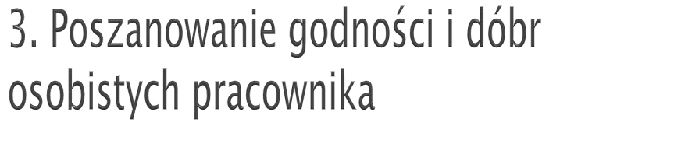
Art. 11¹kp Poszanowanie dóbr osobistych pracownika
Pracodawca jest obowiązany szanować godność i inne dobra osobiste pracownika.
Poszanowanie godności i dóbr osobistych pracownika wskazuje, że pracownik ma prawo do szacunku i ochrony dóbr, które szczegółowo określa i precyzuje kodeks cywilny. Są to m.in.:
- wizerunek,
- nazwisko, pseudonim
- dobre imię,
- wolność,
- cześć,
- swoboda sumienia
- tajemnica korespondencji
- Działanie pracodawcy wbrew obowiązkowi poszanowania tych dóbr stanowi ich naruszenie i podlega ochronie prawnej, tzn. może rodzić roszczenie po stronie pracownika wobec pracodawcy.
- Pamiętajmy jednak, że zasada ta odpowiada jednemu z obowiązków pracownika tj. dbaniu o dobro zakładu pracy i obowiązuje w obie strony.
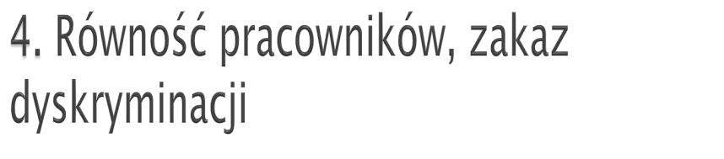
Art. 11² kp Równe traktowanie pracowników
Pracownicy mają równe prawa z tytułu jednakowego wypełniania takich samych obowiązków; dotyczy to w szczególności równego traktowania mężczyzn i kobiet w zatrudnieniu.
Art. 11³ kp Zakaz dyskryminacji w zatrudnieniu
Jakakolwiek dyskryminacja w zatrudnieniu, bezpośrednia lub pośrednia, w szczególności ze względu na płeć, wiek, niepełnosprawność, rasę, religię, narodowość, przekonania polityczne, przynależność związkową, pochodzenie etniczne, wyznanie, orientację seksualną, zatrudnienie na czas określony lub nieokreślony, zatrudnienie w pełnym lub w niepełnym wymiarze czasu pracy – jest niedopuszczalna.
Powyższe przepisy wskazują na nakaz równego traktowania pracowników, w szczególności kobiet i mężczyzn wykonujących te same obowiązki. Jeżeli pracownicy wykonują taką samą pracę, mają takie same zadania, takie same stanowiska, to nie można ich traktować inaczej tylko dlatego, że jedno z nich jest kobietą a drugie mężczyzną, jedno z nich jest np. katolikiem a drugie nie, lub przynależy do związków zawodowych albo określonej partii politycznej a drugie nie.
Jakiekolwiek podzielenie i nierówne traktowanie pracowników opierające się na jednej z wyżej wymienionych cech jest przez prawo zabronione.
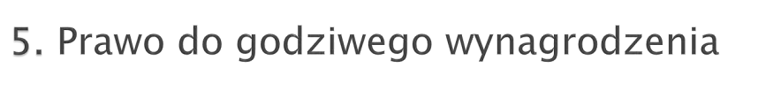
Art. 13 kp. Godziwe wynagrodzenie za pracę
 Pracownik ma prawo do godziwego wynagrodzenia za pracę. Warunki realizacji tego prawa określają przepisy prawa pracy oraz polityka państwa w dziedzinie płac, w szczególności poprzez ustalanie minimalnego wynagrodzenia za pracę.
Nie ma przepisu, który ustala czym jest „godziwe wynagrodzenie”. Pojęciem, które jest stosowane pomocniczo jest „minimalne wynagrodzenie” ustalane przez rząd, które wskazuje, że za pracę na pełen etat nie można otrzymywać mniej niż właśnie wskazane minimum miesięcznie.
Należy pamiętać, że płaca powinna być adekwatna do wykonanej pracy, posiadanych uprawnień i umiejętności, może być adekwatna do stażu i nie może dyskryminować pracowników o czym wspominaliśmy w poprzednich
zasadach. Ważne jest również to, iż pracownik nie może zrzec się wynagrodzenia, w żadnych warunkach.

Art. 14 kp. Prawo do wypoczynku
Pracownik ma prawo do wypoczynku, który zapewniają przepisy o czasie pracy, dniach wolnych od pracy oraz o urlopach wypoczynkowych.
Prawo to wskazuje jasno, iż pracownik ma zagwarantowane prawo do urlopu wypoczynkowego, a zasady samego urlopu, jego udzielania oraz wymiaru przewidują dalsze przepisy kodeksu. Należy pamiętać, że nie możemy zrzec się prawa do urlopu, a obowiązkiem pracodawcy jest dopilnowanie, aby każdy pracownik swój urlop wykorzystał.
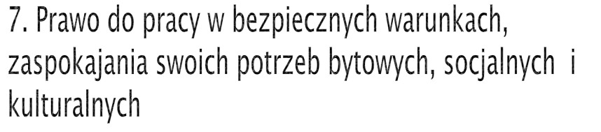
Art. 15 kp Bezpieczne warunki pracy
Pracodawca jest obowiązany zapewnić pracownikom bezpieczne i higieniczne warunki pracy.
Art. 16 kp Zaspokajanie bytowych, socjalnych i kulturalnych potrzeb pracowników
Pracodawca, stosownie do możliwości i warunków, zaspokaja bytowe, socjalne i kulturalne potrzeby pracowników.
Te prawa wynikają wprost z obowiązków pracodawcy wskazanych w kodeksie. Należy pamiętać, iż zapewnienie pracownikom bezpiecznych i higienicznych warunków pracy to bezwzględny obowiązek pracodawcy, jednak pozostałe zależne są od jego „możliwości”

Art. 17 kp Ułatwianie podnoszenia kwalifikacji zawodowych
Pracodawca jest obowiązany ułatwiać pracownikom podnoszenie kwalifikacji zawodowych.
Z tego obowiązku pracodawcy wynika prawo pracowników do podnoszenia swoich kwalifikacji zawodowych, do kończenia kolejnych kursów zawodowych, studiów itp.
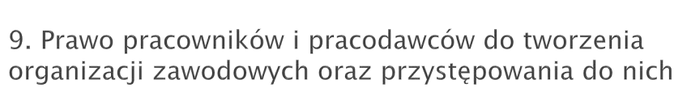
Art. 18¹kp Organizacje zawodowe pracowników i pracodawców
§ 1.Pracownicy i pracodawcy, w celu reprezentacji i obrony swoich praw i interesów, mają prawo tworzyć organizacje i przystępować do tych organizacji.
§ 2.Zasady tworzenia i działania organizacji, o których mowa w § 1, określa ustawa o związkach zawodowych, ustawa o organizacjach pracodawców oraz inne przepisy prawa.

Art. 18² kp Udział pracowników w zarządzaniu zakładem
Pracownicy uczestniczą w zarządzaniu zakładem pracy w zakresie i na zasadach określonych w odrębnych przepisach.
Pracownicy realizują to prawo poprzez wyrażanie swoich opinii dotyczących zarządzania zakładem, usprawniania jego działania, oczywiście w granicach dopuszczalnej krytyki (nadmiar krytyki może być uznany na ciężkie naruszenie obowiązków pracowniczych i doprowadzić do tzw. zwolnienia dyscyplinarnego).
Tak kształtują się podstawowe zasady prawa pracy, które są uszczegółowiane w dalszych artykułach kodeksu pracy oraz w przepisach aktów prawnych z nim powiązanych.
Należy pamiętać, iż postanowienia umów o pracę oraz innych aktów, na których podstawie powstaje stosunek pracy, nie mogą być mniej korzystne dla pracownika niż przepisy prawa pracy. Mogą być bardziej korzystne, ale jeżeli są mniej korzystne i naruszają zasady prawa pracy to nie obowiązują, a w ich miejsce automatycznie stosuje się przepisy kodeksu i aktów prawnych.

